

ВБУДОВАНА, ПОВНОРАЗМІРНА, ВБУДОВАНА ІНСТРУКЦІЯ КОРИСТУВАЧА

PARIS 6 FTC (BK)



Шановний користувач;

Нашою метою є забезпечення отримання Вами максимальної користі від цього продукту, який виготовлено в надійному робочому середовищі відповідно до загальної філософії якості в сучасній техніці.
Ми настійно рекомендуємо прочитати цю інструкцію перед використанням і зберігати її для подальшого використання. Інструкція з експлуатації містить важливу інформацію щодо застосування і обслуговування приладу, зважаючи на безпеку користувача. Зберігайте ця інструкція для подальшого використання.
Примітка: Ця інструкція з експлуатації охоплює більше ніж одну модель, так що деякі з характеристик або функцій, наведених в інструкції, можуть не відповідати вашому приладу.
ЗМІСТ
- ВАЖЛИВЕ ЗАУВАЖЕННЯ!
- ТЕХНІЧНІ ХАРАКТЕРИСТИКИ ВБУДОВАНОЇ ДУХОВКИ
- ВСТАНОВЛЕННЯ ВБУДОВАНОЇ ДУХОВКИ
- ВСТАНОВЛЕННЯ ВБУДОВАНОЇ ДУХОВКИ
- ПОРЯДОК РОБОТИ
- ЧИЩЕННЯ І ТЕХНІЧНЕ ОБСЛУГОВУВАННЯ
- ВАЖЛИВЕ ЗАУВАЖЕННЯ
- ПРИГОТУВАННЯ СТРАВ

Виробник зберігає за собою право на внесення необхідних технічних змін для покращення якості продукції. Схеми, які наведено в цій інструкції, можуть не відповідати характеристикам вашого виробу. Надруковане маркування на вашому приладі або інші заявлені значення, які стосуються стандартів, надано як результат лабораторних випробувань. Ці показники можуть бути змінені залежно від умов середовища використання.Відповідальність за безпечну експлуатацію чи контроль над приладом лежить принаймні на одній особі. Прилад не призначений для осіб з розумовими або фізичними недоліками, людей з обмеженими можливостями або для людей, які не мають необхідних для експлуатації приладу знань.
Прилад можуть використовувати діти у віці від 8 років та особи з обмеженими фізичними, чуттєвими або розумовими можливостями, або з недостатністю досвіду й знань, якщо вони перебувають під постійним наглядом або їх проінструктовано щодо безпечного використання приладу та вони зрозуміють можливі небезпеки;
Діти не повинні бавитися з приладом. Очищення та обслуговування споживачем не повинні здійснювти діти без нагляду.
Увага! Ризик отримання опіків, особливо для дітей, є дуже високим. Дверцята, внутрішні части-ни духовки і місця виходу пари є дуже гарячими під час роботи. Вони можуть призвести до опіків і закипання. Через це слід тримати дітей подалі від приладу. Діти можуть експлуатувати духовку лише під наглядом дорослих.Увага! Ризик отримання опіків: нагрівальні елементи, духовка і пристосування надзвичайно гарячі під час роботи. Для запобігання опіків рекомендується під час роботи з кухонною технікою використовувати термостійкі рукавички і засоби захисту.
- Духовка призначена лише для побутового використання. Прилад не призначений для промис-лового або професійного застосування. Прилад не може використовуватися для інших цілей (наприклад, для нагрівання навколишнього середовища, для висушування хутра домашніх тварин або одягу тощо)
- Тримати дітей подалі від приладу, не дозволяти їм експлуатувати прилад.
- Не експлуатувати прилад, якщо вір пошкоджений або має дефекти.
- Під час першого використання можлива присутність запаху ізолювальних матеріалів або нагрівальних елементів. Щоб позбутися його, необхідно встановити термостат на 250°C і ввімкнути духовку на 45 хвилин, не зачиняючи дверцята.
- Перед початком експлуатації приладу зняти захисну ворсову тканину, папір або вогненебез-печні матеріали з приладу. Не тримайте вогненебезпечні матеріали всередині духовки. Вони можуть зайнятися під час роботи.
- Приміщення, де відбувається експлуатація приладу, має вентилюватися на регулярній основі.
- Для приготування їжі ручки нагрівання і управління духовкою мають налаштовуватися одно-часно.
- Під час роботи не торкатися скла. Тримати подалі дітей і домашніх тварин під час роботи.
- Доступні дотику частини можуть бути гарячими, якщо ви використовуєте гриль, тримайте дітей подалі від приладу. Не торкайтеся нагрівальних елементів всередині духовки.
- У процесі роботи поверхні стають гарячими. В процесі роботи внутрішня частина духовки, нагрівальні елементи і пара, яка виходить з духовки, доволі гарячі. Навіть після вимкнення духовки ці часини залишаються гарячими. Не торкайтеся гарячих поверхонь.
- Кабель живлення слід тримати подалі від гарячих деталей і поверхонь.
- Тримайте ваші руки подалі від шарнірів передніх дверцят. Ви можете отримати ушкодження.
- Не лийте воду на гарячі скляні дверцята духовки.
- У разі дуже великих розбіжностей в показаннях термостата звертайтеся до найближчого центру обслуговування.
- Прилад не призначений для використовування за допомогою зовнішнього таймера або пульта дистанційного керування.

На що звернути увагу перед використанням вбудованої духовки:
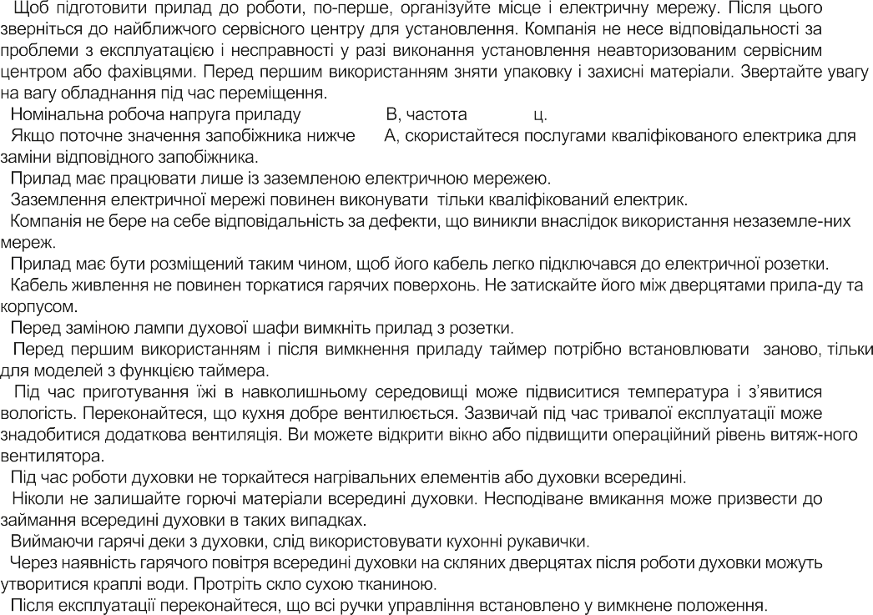
•
•
•
– 220-230
16
– 50-60
•
•
•

•
•

•
•

•
•
•

•
•

•

ТЕХНІЧНА ІНФОРМАЦІЯ

найменування або торговельну марку постачальника; | VENTOLUX
модель духової шафи | PARIS 6 FTC (BK)
індекс енергоефективності кожної камери духової шафи | 92,92
клас енергоефективності кожної камери духової шафи | A
обсяг енергоспоживання за цикл для кожної камери  духової шафи (за наявності) у звичайногму режимі та режимі примусової конвекції (Вт) | звичайний режим 0.75; примусова конвекція:0.74
кількість камер, джерело (джерела) енергії для кожної камери та об’єм кожної камери | камер:1, об'єм 59 л
 | верхній нагрівальний елемент+нижній нагрівальний елемент+ве нтилятор:2000Вт
 | верхній нагрівальний елемент+нижній нагрівальний елемен т:2000Вт
 | нижній нагрівальний елемент:1150Вт
 | нижній нагрівальний елемент+ вентилятор:1150Вт
 | верхній нагрівальний елемент+гриль:1950Вт
 | гриль:1100Вт

ВСТАНОВЛЕННЯ ВБУДОВАНОЇ ДУХОВКИ
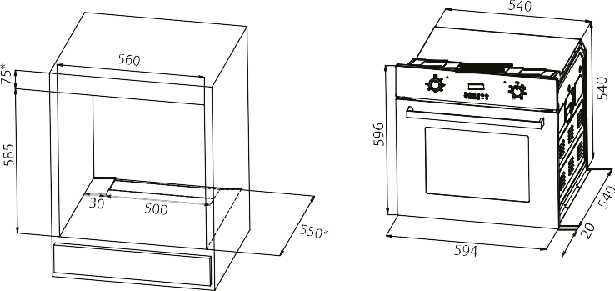

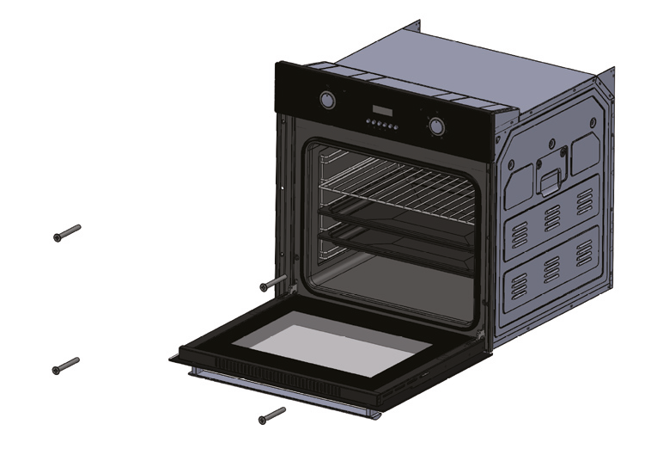
Установлення і підключення до електричної мережі мають виконувати уповноважені технічні служби. Наведені нижче інструкції показують правильний тип установлення уповноваженими службами відповідно до чинних стандартів і законів.

Закріпіть духовку 4 гвинтами, як на картинці.

Установлення
Розміри шафи, де буде розміщуватися духовка, мають відповідати необхідним, матеріал шафи повинен бути теплостійким.
Для правильного виконання встановлення еклектичні частини повинні бути відокремлені від робочих.
Ізоляція має бути міцно прикріплена і необхідно переконатися, що вона не може бути відокремлена за допомогою будь-якого інструмента.
Суворо рекомендується не встановлювати духовку поруч з холодильником або морозильною камерою, тому ще продуктивність холодильного обладнання може зменшуватися через циркуляцію гарячого повітря.
Якщо вбудована варильна поверхня встановлюється над духовкою, електричні кабелі мають бути відокремлені один від одного так, щоб можна було легко витягнути духовку і плиту зі свого місця.
Прилад має розташовуватися на належній відстані від електричної розетки.
Не розміщуйте електричний кабель поруч з гарячими поверхнями. Не затискайте його дверцятами духовки.

ПОРЯДОК РОБОТИ
Підготовка до роботи

- Вийміть духову шафу з упаковки і видаліть пакувальні матеріали з її камери.
- Вийміть гриль і піддони духової шафи і промийте їх теплою водою з невеликою кількістю рідини для миття посуду.
- Увімкніть в кімнаті вентиляцію або відкрийте вікно.
- Нагрійте духову шафу до температури 250 ° C (на 30 хвилин), потім обережно видаліть плями з поверхні.

Увага!
Під час першого нагрівання духової шафи поява диму і специфічного запаху є нормальним явищем. Дим і запах зникнуть приблизно через 30 хвилин.

Електронний програмувальний пристрій
Кнопки для вибору функцій
Дисплей функцій
Кнопки для вибору функцій
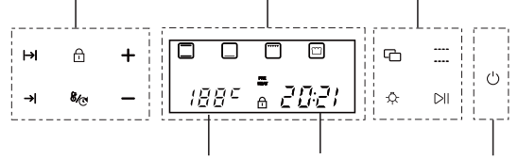
Дисплей температури
Дисплей часу
Кнопка «УВІМКНУТИ»/«ВИМКНУТИ»

Час приготування | Кнопка «ПУСК»/«ПАУЗА»
Закінчення часу приготування | Світло
Блокування для захисту від доступу дітей | Підтримка заданої температури
Налаштування часу/температури | Кнопка «УВІМКНУТИ»/ «ВИМКНУТИ»
Налаштування часу і температури
Вибір функцій

Порядок роботи з духовою шафою

1. Після першого увімкнення живлення духової шафи вмикається режим очікування. При цьому на дисплеї на одну секунду з’являються всі символи, один раз лунає звуковий сигнал, а на дисплеї часу миготітимуть символи «12:00» (кнопки «+», «-» , і кнопка підтвердження блимає. Налаштування часу здійснюється за допомогою кнопок «+» і «-». Після завершення налаштування натисніть на кнопку «ПУСК» для підтвердження. Якщо не натискати на цю кнопку, автоматичне підтвердження відбудеться через 5 секунд. Після підтвердження дисплей часу перестане мерехтіти і буде світити постійним світлом. При цьому миготітиме друга точка між символами часу. Натиснута тільки кнопка живлення, всі інші кнопки не використовуються. Після налаштування часу пристрій перебуває в режимі очікування. Налаштування часу більше не змінюються.

2. У режимі очікування світиться кнопка живлення (під час налаштування часу кнопки «+», «-» і кнопка «ПУСК» світяться на 50% яскравості), а інші кнопки не відображаються. У режимі очікування натисніть і утримуйте кнопку живлення протягом 2 секунд для увімкнення. Після увімкнення кнопка живлення світиться на 100%; а інші кнопки світяться на 50% яскравості. Після натискання будь-якої кнопки вона починає світитися з максимальною яскравістю. Після завантаження активується стандартний режим роботи. На дисплеї відображається поточна температура 180 °C і час.

3. Після вибору функцій, налаштування робочої температури і часу натисніть на кнопку  один раз для увімкнення духової шафи.

Напівавтоматичний режим роботи
- Після увімкнення напівавтоматичного режиму роботи духової шафи натисніть на кнопку (індикатор кнопки завжди горить яскраво). На дисплеї часу миготітимуть символи «0:00» (стандартне налаштування). За допомогою кнопок «+» і «-» налаштуйте потрібний час.

- Після увімкнення робочого режиму духової шафи на дисплеї таймера починається зворотний відлік часу. Якщо натиснути на кнопку «ПАУЗА», зворотній відлік часу припиняється, і відновлюється після увімкнення робочого режиму. На дисплеї температури відображається поточна температура у центральній частині духової шафи. Після того як температура у центральній частині духової шафи досягне заданого значення, на дисплеї буде відображатися задане значення температури. Якщо температура у центральній частині духової шафи буде на 20 °C нижчою від заданої, на дисплеї буде відображатися фактичне значення температури. Якщо зворотний відлік дорівнює «0», область відображення температури і кнопка миготять, а зумер видає безперервний звуковий сигнал протягом 120 секунд. Для скасування звукового сигналу можна натиснути на будь-яку кнопку. Якщо цього не зробити, звуковий сигнал автоматично вимкнеться через 120 секунд. Для вибору функцій потрібно натиснути на кнопку живлення. Після вимкнення звукового сигналу на дисплеї буде відображатися стан паузи, задана температура і час «00:00». Обрана функція завжди буде активною, а кнопка – вимкненою. Якщо протягом 10 хвилин не буде натискання на будь-яку кнопку, після спливання цього часу увімкнеться режим очікування.

Увага!
Для скасування функції безперервного робочого часу , потрібно встановити час на «0:00». Після скасування духова шафа буде працювати протягом максимального робочого часу
Діапазон часу приготування: 0 < t ≤ 24 годин

Автоматичний режим роботи
- Після увімкнення автоматичного режиму на дисплеї часу відображається час, що залишився до закінчення приготування. При цьому кнопка заданого часу горить яскраво. Після спливання заданого часу духова шафа починає працювати, а кнопка закінчення часу гасне. Кнопка робочого часу постійно горить яскраво.

Наприклад, таймер встановлено на «12:00», тривалість 30 хвилин, а час вимкнення – 14:00. Після увімкнення автоматичного режиму на дисплеї відображається «14:00». Коли на таймері буде 13:30 кнопка кінцевого часу горітиме постійно. Після настання заданого часу духова шафа увімкнеться.

- На дисплеї температури буде відображатися фактичне значення температури. Після досягнення заданого значення температури на дисплеї буде відображається задана температура. Якщо температура в духовій шафі буде на 20 °C нижче заданої температури, на дисплеї буде відображатися фактична температура. Якщо зворотний відлік дорівнює «0» область відображення температури миготить, а зумер видає безперервний звуковий сигнал протягом 120 секунд. Для скасування звукового сигналу можна натиснути на будь-яку кнопку. Якщо цього не зробити, звуковий сигнал автоматично вимкнеться через 120 секунд. Для вибору функцій потрібно натиснути на кнопку живлення. Після вимкнення звукового сигналу на дисплеї буде відображатися стан паузи, задана температура і час «00:00». Обрана функція завжди буде активною, а кнопка – вимкненою. Якщо протягом 10 хвилин не буде натискання на будь-яку кнопку, після спливання цього часу увімкнеться режим очікування.

Увага!
Час закінчення приготування: поточний час <поточний час закінчення приготування ≤ + 10 годин. Час закінчення приготування = поточний час + час приготування.

Налаштування температури
Якщо після налаштування робочої температури перед увімкненням духової шафи виникла потреба змінити температуру і час роботи – необхідно натиснути на кнопку .

- Після вибору функції приготування буде відображатися стандартне значення температури. Натисніть на кнопку налаштування часу і температури. Значення температури на дисплеї почне миготіти. Це означає, що можна виконувати налаштування температури. Налаштуйте потрібну температуру за допомогою кнопок «+» і «-». Діапазон налаштування температури: 50-250 °С. Після встановлення потрібного значення температури виконайте підтвердження або виберіть іншу функцію для підтвердження поточного налаштування.

- Натисніть на кнопку або , на дисплеї таймера буде відображатися стандартний час. При цьому символи миготітимуть. Налаштуйте потрібний час за допомогою кнопок «+» ф «-».

- Якщо під час роботи духової шафи виникла потреба змінити час або температуру, спочатку натисніть на кнопку . Після увімкнення натисніть на кнопку , щоб призупинити роботу. У цей час всі функції, температура і час призупинені, але налаштування зберігаються. При цьому кнопка миготить, щоб нагадати користувачеві про те, що пристрій перебуває у стані паузи. У цей час можна встановити час і температуру відповідно до інструкцій, наведених вище. Після завершення налаштування потрібно натиснути на кнопку для підтвердження і духова шафа почне працювати відповідно до нових налаштувань.

Налаштування таймера
- Під час першого увімкнення духової шафи або увімкнення після збою живлення потрібно спочатку налаштувати час. Також налаштування часу можна виконувати за потреби. Духова шафа може працювати в звичайному режимі, і час буде автоматично підтверджено через 5 секунд (стандартне налаштування «12:00»).

- Після увімкнення духової шафи на дисплеї часу миготітимуть цифри «12:00». Налаштуйте час за допомогою кнопок «+» або «-» Після завершення налаштування натисніть кнопку для підтвердження або почекайте 5 секунд для автоматичного підтвердження і увімкнення робочого режиму. Перша кнопка завжди горить, а друга блимає.

Увага!
Для налаштування часу потрібно одночасно натиснути на кнопки температури і часу і утримувати їх протягом 5 секунд до увімкнення живлення і в режимі вибору функції. Інших варіантів налаштування таймера немає (якщо час закінчення встановлено у стані вибору функції, таймер також не можна налаштувати).

Світло

- Світло в духовій шафі можна вмикати і вимикати у будь-який час, крім режиму налаштування.
- Після вибору функції світло вмикається і автоматично вимикається через одну хвилину після початку робочого режиму. У стані паузи світло в духовій шафі не вмикається. За потреби світло можна увімкнути за допомогою кнопки (через 1 хвилину світло згасне). Після закінчення паузи світло в духовій шафі увімкнеться разом з нагрівальним елементом і згасне через 1 хв.

Блокування для захисту від доступу дітей

- У вимкненому стані, натисніть на кнопку і утримуйте її протягом 3 секунд, щоб активувати функцію блокування для захисту від доступу дітей. При цьому пролунає звуковий сигнал. Після увімкнення блокування будуть заблоковані всі кнопки, крім кнопки «УВІМКНУТИ/ВИМКНУТИ» і кнопки увімкнення/вимкнення світла. Активація функції блокування не впливає на роботу духової шафи.
- Для скасування функції блокування натисніть на кнопку і утримуйте її протягом 3 секунд. Після скасування блокування буде відновлено стан духової шафи до блокування. Якщо в режимі блокування натиснути на будь-яку кнопку, пролунає звуковий сигнал, а кнопка блимне 3 рази. Блокування для захисту від доступу дітей не можна скасувати, коли духова шафа вмикається і вимикається. Якщо функцію блокування увімкнено, вона залишається активною навіть після вимкнення духової шафи. У режимі очікування можна тільки розблокувати духову шафу, але не заблокувати її.

Функція автоматичного вимкнення

Кожен режим має максимальний час роботи. Функція автоматичного вимкнення застосовується за такими параметрами:

Температура | Робочий час
35-120 °C | 24 години
121-200 °C | 6 годин
201-250 °C | 4 години

При виборі часу приготування у духовій шафі ця функція передує функції автоматичного вимкнення (припустимо, що встановлена температура вимкнення становить 201 °C-250 °C, а час приготування встановлено на 5 годин, щоб духова шафа не вимикалася автоматично під час роботи протягом 4 годин, і продовжувала працювати після настання 5 годин).

Духова шафа
Керування духовою шафою здійснюється за допомогою поворотної ручки і ручки регулювання температури.

Увага!
При виборі будь-якої функції нагрівання духова шафа вмикається тільки після того, як буде встановлено температуру за допомогою ручки регулювання температури.

Робочі положення регулювальної ручки

 Увімкнено нижній і верхній нагрівальні елементи
Увімкнення верхнього і нижнього нагрівальних елементів для створення ефекту природної конвекції.

 Увімкнено нижній нагрівальний елемент
Для підігрівання використовується тільки нижній нагрівальний елемент.

Повний гриль
Використовується тепло від гриля і верхнього нагрівального елемента. Ця функція дозволяє підвищити температуру у верхній частині зони приготування, що ідеально підходить для приготування великих порцій на грилі.

 Вентилятор і два нагрівальних елемента
Використовуються верхній і нижній нагрівальні елементи, а також вентилятор, який розподіляє тепло по духовій шафі, забезпечуючи рівномірну температуру.

Вентилятор з нижнім нагрівальним елементом
Використовується нижній нагрівальний елемент і вентилятор. Це ідеальний варіант для деяких видів приготування страв, що готуються в одній посудині.

 Гриль з вентилятором
Вентилятор забезпечує рівномірну циркуляцію тепла, що виділяється грилем, навколо продуктів.

Зверніть увагу на кожну функцію гриля:
• Встановіть піддон для гриля на 4-й або 5-й рівень полиці.
• Перед використанням попередньо нагрійте гриль протягом 5 хвилин.
• Завжди готуйте на грилі із закритими дверцятами духової шафи.

 Розморожування
Вентилятор забезпечує циркуляцію повітря по камері духової шафи, прискорюючи природний процес розморожування.

 Бродіння
Режим бродіння (увімкнено нижній нагрівальний елемент і вентилятор)

 Режим підігрівання
Духова шафа працює безперервно з робочою температурою 120 °С.

Світло
Світло в духовій шафі можна вмикати і вимикати у будь-який час.
Світло можна ввімкнути/вимкнути у будь-який момент за допомогою відповідної кнопки.

Рівні напрямних полиць духової шафи
Існує 5 різних рівнів для полиць духової шафи і піддонів (див. рисунок).
Ці рівні вказані у таблицях готування в кінці посібника.
Завжди відраховуйте рівні знизу вгору.

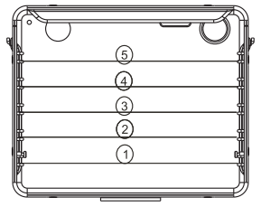

Заміна лампи в духовій шафі

ВАЖЛИВА ІНФОРМАЦІЯ: Перед виконанням технічного обслуговування обов’язково відключайте духову шафу від джерела живлення. Якщо духова шафа працювала, перед початком технічного обслуговування переконайтеся, що вона достатньо охолонула.

• Викрутіть захисну скляну кришку. Після знімання рекомендується вимити і висушити її перед встановленням.

• Обережно викрутіть стару лампу і вкрутіть нову, придатну для роботи в умовах високих температур (300 °C). Використовуйте лампи з такими характеристиками: напруга 220-240 В/50 Гц, 25 Вт, цоколь G9.

• Встановіть захисну кришку.

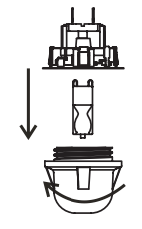

ВАЖЛИВА ІНФОРМАЦІЯ:
Ніколи не використовуйте викрутки або інші інструменти для знімання кришки лампи. Це може пошкодити емаль духової шафи або патрон лампи. Знімайте кришку тільки вручну.

ВАЖЛИВА ІНФОРМАЦІЯ:
Ніколи не замінюйте лампу голими руками, оскільки забруднення від пальців можуть спричинити передчасний вихід лампи з ладу. Завжди використовуйте чисту тканину або рукавички.

ЗВЕРНІТЬ УВАГУ:
Гарантія не поширюється на заміну лампи.

ЧИЩЕННЯ І ТЕХНІЧНЕ ОБСЛУГОВУВАННЯ

Зовнішні та внутрішні частини духовки необхідно мити м’яким рідким миючим засобом.
ЗАБОРОНЕНО використання других миючих засобів, це приводить до появи іржі на корпусі витяжки.

Знімання дверцят
Для полегшення доступу до камери духової шафи з метою чищення і технічного обслуговування дверцята можна зняти.

Щоб зняти дверцята, спочатку перемістіть запобіжну засувку петлі вгору. Обережно закрийте дверцята приблизно наполовину, підніміть їх вгору і потягніть на себе.

Установлення дверцят виконуються у зворотному порядку.
Під час встановлення дверцят переконайтеся, що проріз петлі (див. рисунок) входить у проріз для петлі у корпусі .

Після встановлення дверцят не забудьте опустити запобіжник. Недотримання цієї вимоги може спричинити пошкодження петлі під час закривання дверцят.

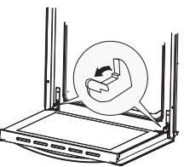

Відкидна засувка петлі

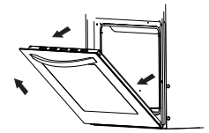

Знімання дверцят

Знімання внутрішньої скляної панелі

Зніміть обидві верхні кутові частини дверцят духової шафи. Для того щоб зняти їх, натисніть на позначені стрілками язички з обох сторін дверцят і висуньте кутові частини.

Злегка підніміть край внутрішнього скла і зніміть його з нижніх затискачів. Потім зніміть скляну панель. Установлення скляної панелі виконується у з зворотному порядку.

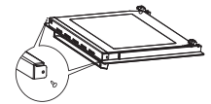

Знімання внутрішньої скляної панелі

Виявлення та усунення несправностей

При виникненні проблем, помилок, конфлікту чи іншого збою на індикаторі часу будуть відображатися коди помилок, їх значення наступні
код помилкі | помилка | можлива причина
E01 | Відсутній датчик температури / обрив ланцюга | плата управління виявляє відсутність датчика температури, піч припинить нагрівання /  Температура нижче - 10⁰
E04 | Коротке замикання датчика температури. | Виявлено коротке замикання датчика, і духова шафа зупинилася
E06 | довге натискання клавіші | Після натискання кнопки протягом більше 15 секунд генерується звуковий сигнал, і на цифровій дісплеї одночасно відображатиметься код помилкі

Важлива інформація. Ремонт духової шафи мають право виконувати тільки кваліфіковані фахівці.

- Загальну інформацію про типи страв, температуру приготування їжі і режимів управління наведено в таблицях.
- Під час процесу приготування їжі намагайтеся уникати частого відкривання дверцят. Може бути порушена циркуляція гарячого повітря всередині духовки і, відповідно, результати приготування їжі можуть змінитися. Крім того, тривалість приготування їжі в залежності від кількості й якості інгредієнтів і кількості дек може змінюватися.
- За умови використання форми для приготування їжі ви можете отримати кращий результат.
- Якщо ви використовуєте неоригінальне деко, виберіть потрібне положення для приготування їжі.
- Скляний посуд і посуд, що погано відштовхує тепло, не слід використовувати для випічки кондитерсь- ких виробів
- Оригінальні дека ідеально пристосовані для всіх видів приготування їжі.

ТАБЛИЦЯ ПРИГОТУВАННЯ
СТРАВАИ | ТЕМПЕРАТУРА | ПОЛОЖЕННЯ НА ПОЛИЦІ | ПОЛОЖЕННЯ ДРОТЯНОЇ ГРАТКИ | ТРИВАЛІСТЬ ПРИГОТУВАННЯ СТРАВИ
Торт до дня народження | 150 - 170 | 2 | 3 | 30 - 35
Пиріжок | 200 - 220 | 2 | 3 | 35 - 45
Бісквіт | 160 - 170 | 3 | 4 | 20 - 25
Печиво | 160 - 170 | 3 | 4 | 20 - 35
Мафін | 160 - 180 | 2 | 3 | 25 - 35
Капкейк | 200 - 220 | 2 | 3 | 30 - 40
Пиріжок з листкового тіста | 180 - 200 | 2 | 3 | 35 - 45
Пікантний десерт | 160 - 180 | 2 | 3 | 20 - 30
Ягнятина | 200 - 230 | 3 | 4 | 20 - 25
Яловичина | 200 - 230 | 3 | 4 | 30 - 40
Баранина | 230 - 250 | 3 | 4 | 30 - 40
Курятина | 230 - 240 | 3 | 4 | 30 - 40
Риба | 200 -220 | 3 | 4 | 20 - 30

Примітка: Наведені значення були отримані в нашій лабораторії. Залежно від смакових і кулінарних пристрастей можна користуватися різними ароматичними добавками за вашим вибором. Час приготування може змінюватися залежно від порцій страв. Перед приготуванням розігрійте духвку прот ягом 10 хвилин.

